**Karta projektu indywidualnego  
Zapoznanie i stworzenie aplikacji w języku C#**

# Dane projektu

|  |  |  |
| --- | --- | --- |
| Temat projektu | | **Zapoznanie i stworzenie aplikacji w języku C#** |
| Data wydania | | **marzec 2019** |
| Planowany termin zakończenia | | **czerwiec 2019** |
| Uczelnia | | **Politechnika Warszawska, Wydział Elektryczny** |
| Kierunek/Specjalizacja | | **Informatyka** |
| Wykonawca | | |
|  | | |
| 1. | **Mateusz Smoliński 291099, 01131251@pw.edu.pl** | |

# Wykonawca

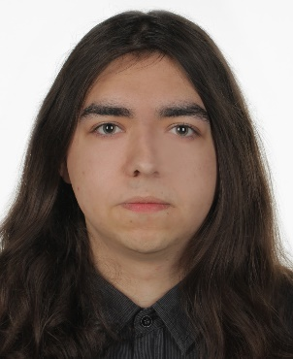

**Mateusz Smoliński**

**291099**

**01131251@pw.edu.pl**

# Tematyka projektu

Głównym założeniem projektu jest praktyczne zapoznanie się z nowym językiem programowania, jakim jest C#. Odbędzie się to poprzez zainstalowanie i dostosowanie środowiska programistycznego Microsoft Visual Studio, zapoznanie się z językiem na podstawie różnych ogólnodostępnych źródeł (przede wszystkim dostępnych w internecie) oraz stworzenie prototypu aplikacji z wykorzystaniem zainstalowanego środowiska i zdobytej wiedzy.

Tematem aplikacji będzie symulacja demograficzna na prostym, wyznaczonym geometrycznie obszarze. Będzie ona otrzymywać plik z danymi o wyznaczonym obszarze oraz znajdujących się na nim miastach. Użytkownik będzie mógł zmieniać różne parametry wewnątrz programu, od których będzie zależeć przyrost naturalny oraz częstotliwość występowania zdarzeń losowych. Po zamieszczeniu wszystkich potrzebnych informacji możliwe będzie uruchomienie symulacji z możliwością dostosowania szybkości.

Gotowy prototyp aplikacji będzie mógł stanowić bazę do przeprowadzania symulacji prawdziwego świata lub być silnikiem do prostej gry strategicznej.

# Zadania i harmonogram

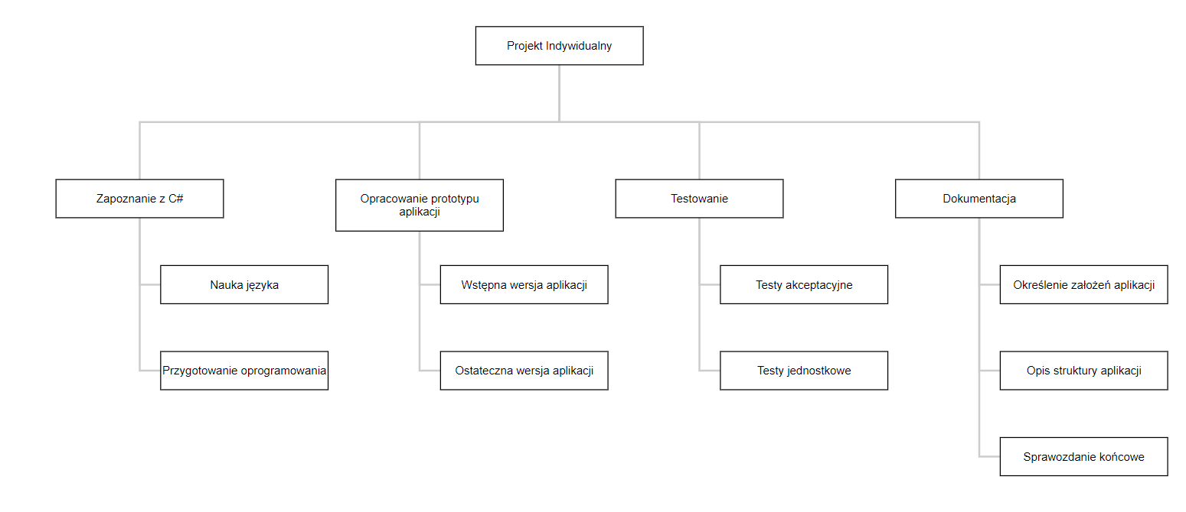

Rysunek 1 diagram WBS

|  |  |  |
| --- | --- | --- |
| Zadanie | Opis | Termin realizacji |
| 1. Przygotowanie oprogramowania | Pobranie środowiska programistycznego Visual Studio oraz pakietów potrzebnych do pracy z językiem C#  **Środowisko umożliwiające rozpoczęcie prac** | 11.03.2019 |
| 2. Nauka języka | Wyszukanie poradników i tutoriali internetowych umożliwiających samodzielne zapoznanie się z językiem C#; napisanie aplikacji testowej **Raport zawierający wykorzystane źródła wraz z opiniami** | 18.03.2019 |
| 3. Określenie założeń aplikacji | Napisanie i zredagowanie podstawowych dokumentów opisujących aplikację ze strony użytkownika  **Specyfikacja funkcjonalna programu** | 01.04.2019 |
| 4. Opis struktury kodu aplikacji | Napisanie i zredagowanie podstawowych dokumentów opisujących aplikację ze strony programisty z wykorzystaniem języka UML  **Specyfikacja implementacyjna programu** | 15.04.2019 |
|  |  |  |
| 5. Wstępna wersja aplikacji | Napisanie i przetestowanie pierwszej wersji aplikacji, spełniającej podstawowe założenia projektowe  **Aplikacja z podstawową funkcjonalnością** | 10.05.2019 |
| 6. Testy jednostkowe | Przygotowanie testów jednostkowych sprawdzających kluczowe metody programu  **Zestaw spełnionych testów jednostkowych** | 25.05.2019 |
| 7. Testy akceptacyjne | Przetestowanie aplikacji dla różnych zachowań użytkownika  **Notatki z testów do sprawozdania końcowego** | 31.05.2019 |
| 8. Ostateczna wersja aplikacji | Przygotowanie kodu z ewentualnymi poprawkami po testach  **Działająca aplikacja spełniająca założenia** | 07.06.2019 |
| 9. Sprawozdanie końcowe | Opracowanie sprawozdania końcowego, zawierającego opis finalnego produktu, testów oraz ogólnych wniosków z projektu  **Sprawozdanie z projektu** | 10.06.2019 |

Tabela 1 Tabela harmonogramu prac

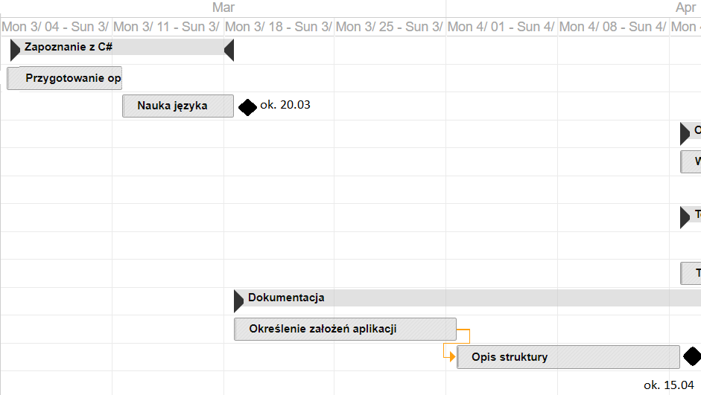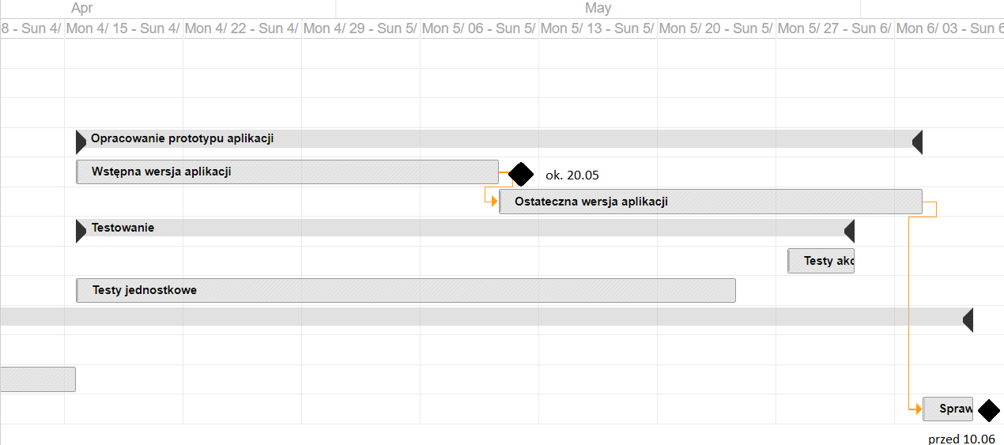

Rysunek 2 Diagram Gantta

# Odbiory

|  |  |  |
| --- | --- | --- |
| Odbiór | Przedmiot odbioru i forma | Termin realizacji |
| K1 Raport o przygotowaniach | Ustne przedstawienie przygotowań do projektu wraz z przedstawieniem listy wykorzystanych źródeł | ok. 20.03.2019 |
| K2 Przedstawienie projektu aplikacji | Przedstawienie przygotowanych specyfikacji w wersji elektronicznej (w tym diagramów UML) | ok. 15.04.2019 |
| K3 Pokazanie wstępnej wersji programu | Przedstawienie pierwszej wersji programu spełniającej podstawowe założenia | ok. 20.05.2019 |
| K4 Oddanie sprawozdania | Przedstawienie finalnej wersji projektu i oddanie sprawozdania końcowego | przed 10.06.2019 |

Tabela 2 Tabela odbiorów

# Rezultaty

|  |  |  |
| --- | --- | --- |
| Produkt | Opis | Odbiór |
| Lista źródeł | Pełna lista źródeł wykorzystanych do poznania środowiska oraz języka C# wraz z krótkimi komentarzami oceniającymi przydatność tych źródeł | K1 |
| Specyfikacja funkcjonalna | Dokument zawierający informacje o wyglądzie aplikacji, jej funkcjach i przeznaczeniu z perspektywy użytkownika | K2 |
|  |  |  |
| Specyfikacja implementacyjna | Dokument zawierający informacje o wewnętrznej budowie programu, podziale na klasy wraz z opisem kluczowych metod | K2 |
|  |  |  |
| Działający prototyp | Program spełniający założenia wyznaczone we wcześniejszych dokumentach | K4 |
| Sprawozdanie końcowe | Dokument zawierający podsumowanie prac nad projektem | K4 |

Tabela 3 Tabela produktów

# Dodatkowe informacje

* Diagramy wykorzystane w tym dokumencie zostały utworzone za pomocą narzędzia planhammer.io

|  |  |  |  |  |
| --- | --- | --- | --- | --- |
| **Data** | **Autor** | **Zakres** | **Zatwierdził** | **Wersja** |
| 06.03.2019 | MS | Utworzenie dokumentu na podstawie szablonu | MS | 0.1 |
| 06.03.2019 | MS | Dodanie diagramów | MS | 1.0 |